Fecha: 25 de febrero de 2014

Boletín de prensa Nº 967

FIRMAN ACUERDO PARA IMPLEMENTAR ESTRATEGIA DE GOBIERNO EN LÍNEA

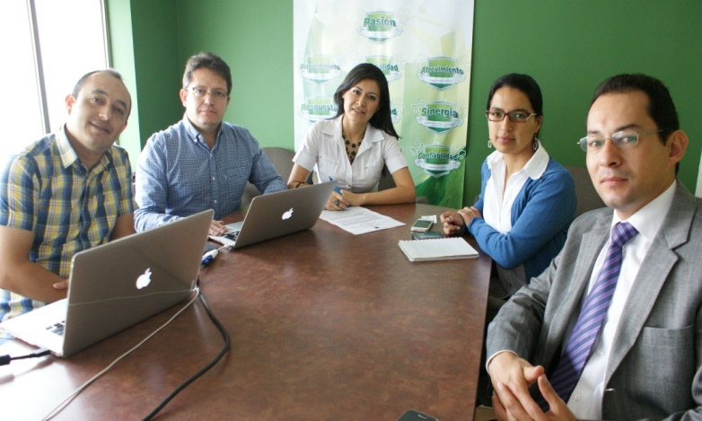

Se firmó el acta de inicio de Vive Digital Gobierno en Línea pasto, estrategia que busca promover la construcción de procesos eficientes, transparentes y participativos mediante el aprovechamiento de las tecnologías, garantizando el acceso a la información, la realización de trámites y servicios electrónicos con relación al estado.

ParqueSoft Pasto como ejecutor participó en la estructuración del proyecto Gobierno en Línea, para la Alcaldía Municipal de Pasto, después de un proceso de selección a nivel nacional el Ministerio TIC y Colciencias avalaron el proyecto, como iniciativa financiable por el valor de 838 millones de pesos, que mejorará los servicios que desde el Estado se presta, como lo dio a conocer el Director Ejecutivo, Gelber Morán Silva.

El Subsecretario de Sistemas de Información, Mario Landazuri Santamaría señaló que este proyecto busca generar mayor diálogo entre la comunidad y el gobierno local así como fortalecer la participación ciudadana, ya que la comunidad tendrá la oportunidad de hacer un seguimiento a los planes, proyectos y agilizar la respuesta a sus trámites y servicios, finalmente informó que dentro de la estrategia se contempla un componente comunicacional y didáctico con el que se busca empoderar a los usuarios de las herramientas de Gobierno en Línea.

Este acto se llevó a cabo en la reunión del Comité Regional Pasto Vive Digital Gobierno en Línea en presencia del asesor de la estrategia Gobierno en Línea del Ministerio de las Tecnologías de la Información y las Comunicaciones, Javier Báez; el Subsecretario de Sistemas de Información, Mario Landázuri Santamaría; la Gestora Regional del MinTIC, Bibiana Imbacuán; el Director Ejecutivo de Parquesoft, Gelber Morán Silva y la representante de ParqueSoft Pasto, Gloría Eraso Solarte.
En el siguiente link http://bit.ly/1fQsq4k se encuentra más información sobre esta estrategia de participación ciudadana donde el derecho a la información es el protagonista.

Contacto: Subsecretario de Sistemas de Información, Mario Landázuri Santamaría Celular: 3017891133

LA PRÓXIMA SEMANA INICIA DISTRIBUCIÓN DOMICILIARIA DE IMPUESTO PREDIAL

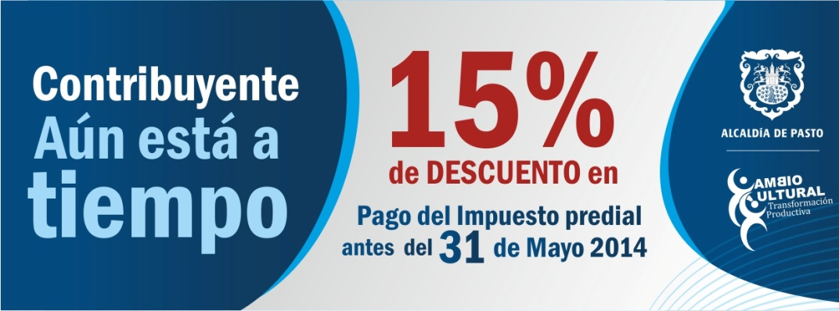
La Secretaría de Hacienda adelanta el proceso de impresión de las facturas de impuesto predial y en la próxima semana iniciará la distribución domiciliaria, así lo informó el alcalde (e) y secretario de la dependencia, Rodrigo Yepes Sevilla quien invitó a los ciudadanos a cancelar antes del 30 de mayo para obtener el descuento del 15%.
El funcionario explicó que en 2013 se recaudó cerca de $26.500 millones de pesos, la meta para el 2014, es de $27.500 millones de pesos. “Es un incremento relativamente conservador que prevé el ingreso de nuevos predios a la base catastral correspondientes a propiedad horizontal”.
La comunidad también puede cancelar a través de internet en la página web de la Administración Local, www.pasto.gov.co La Alcaldía de Pasto no tiene previsto amnistías para los contribuyentes morosos por este impuesto, pero si otorga acuerdos de pago.
Contacto: Secretario de Hacienda, Rodrigo Yepes Sevilla. Celular: 3164215844

INVITAN A COMERCIANTES Y EMPRESARIOS A SOCIALIZACIÓN DEL POT

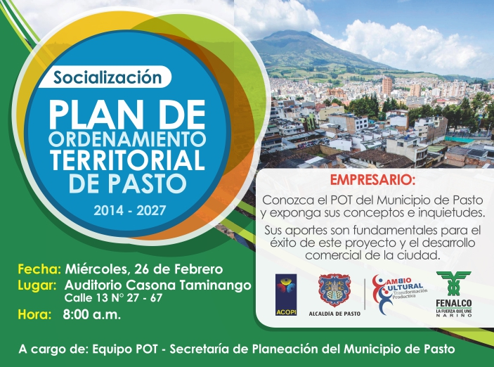
Este miércoles 26 de febrero a las 8:00 de la mañana en el auditorio de la Casona Taminango, la Alcaldía de Pasto a través de la Secretaría de Desarrollo Económico y FENALCO – Nariño, socializarán el Plan de Ordenamiento Territorial 2014-2027 con los comerciantes y empresarios del municipio de Pasto para que estos sectores, que son pieza fundamental del desarrollo de la ciudad, puedan presentar sus inquietudes y también sean actores fundamentales en la construcción de una ciudad de cambio y transformación, así lo informó el Secretario de Desarrollo Económico Armando Miranda Vela.

Eugenia Zarama, directora de Fenalco manifestó que este espacio les permite a empresarios y comerciantes, quienes aportan con impuestos, proyectar una ciudad más dinámica y armoniosa. "invito a estos dos sectores importantes de la economía local y regional a revisar el contenido del POT a través de la página www.pasto.gov.co para que se pueda aportar en beneficio común con el municipio", señaló la funcionaria, quien agregó que estos talleres son totalmente gratuitos.

Contacto: Secretario Desarrollo Económico, Armando Miranda Vela. Celular: 3007807080

AUTORIZAN PLANES DE MANEJO DE TRÁNSITO PARA 4 NUEVAS OBRAS

La secretaria de Tránsito y Transporte, (e) Martha Rocío Rodríguez Flórez, informó que mediante la Resolución 00525 del 24 de febrero de 2014, la dependencia aprobó el Plan de Manejo de Tránsito PMT fase II, para la intervención de la calle 16 entre carreras 30 y avenida Panamericana. La obra que involucra la construcción de las redes de acueducto y alcantarillado, será ejecutada por el consorcio Hidroempopasto.
Así mismo, la Subsecretaría de Movilidad de la Secretaría de Tránsito y Transportes aprobó el siguiente cronograma de actividades así:
TRAMO | DELIMITACIÓN | FECHA DE INICIO | FECHA DE TERMINACIÓN
1 | Calle 16 entre carrera 32 y 34 | 28 de febrero | 05 de abril
2 | Calle 16 entre carrera 30 y 32 | 07 de abril | 10 de mayo
3 | Intersección calle 16 con carrera 32 | 12 de mayo | 30 de junio

Se recomienda a la ciudadanía tomar como vías alternas la carrera 32 y 34 para llegar a la calle 15 y evitar congestión vehicular en la zona.

Contacto: Secretario de Tránsito y Transporte, (e) Martha Rocío Rodríguez Flórez. Celular: 3005352859

IGAC ABRE EN PASTO CENTRO DE PRODUCCIÓN CARTOGRÁFICA

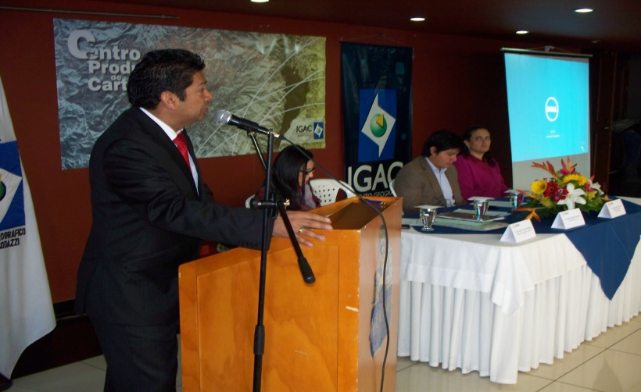

Con el objetivo de generar y actualizar la cartografía a escala de 1:25.000, insumo importante para el ordenamiento territorial, el Instituto Geográfico Agustín Codazzi IGAC, abrió en Pasto el Centro de Producción Cartográfica, así lo dio a conocer el director de la entidad en la capital de Nariño, Edgar Roberto Mora Gómez.

El representante afirmó que el proyecto será una transferencia de conocimientos para los profesionales y las instituciones que trabajan en el tema. “En adelante vamos a poder identificar las coberturas vegetales lo que permite analizar las características del suelo”, indicó Mora Gómez quien agregó que esta sede tendrá a su cargo la etapa de captura de las imágenes satelitales y de radar.

La subdirectora de Geografía y Cartografía del IGAC, manifestó que es un proceso histórico para el instituto y el departamento de Nariño puesto que se descentraliza la producción de cartografía que antes se concentraba en la capital del país. “El beneficio es para todos los municipios ya que conocerán sus territorios, además de suministrar información básica para las políticas de tierras, entre otros”.

Por su parte el alcalde (e) Rodrigo Yepes Sevilla aseguró que el centro será un aliado estratégico para el desarrollo de la región en temas como el Plan de Ordenamiento Territorial. “El instituto está haciendo un gran esfuerzo y esperamos que se convierta en un aliado del POT que adelanta la Administración Local”.

Contacto: Secretario de Planeación, Víctor Raúl Erazo Paz. Celular: 3182852213

ASOCIACIONES DE VIVIENDA SON CAPACITADAS EN NORMATIVIDAD LEGAL

En cumplimiento de los objetivos de INVIPASTO está el de capacitar a las asociaciones de viviendas legalmente constituidas en el Municipio. Es por eso que durante seis meses a partir de este mes de febrero, se realizarán unos talleres donde se darán a conocer cuáles son los requisitos para su conformación, los parámetros establecidos para que se puedan registrar ante el Instituto y los procesos tributarios y legales.

Según el asesor jurídico de INVIPASTO, Luis Eduardo Ramos, la dependencia ejerce control y vigilancia y por lo tanto determina unos requisitos para que las asociaciones puedan obtener apoyos tanto del Gobierno nacional como del Municipio. “En el inicio de las capacitaciones, fueron invitados representantes de 50 asociaciones legalmente constituidas”, manifestó el asesor.

La Oficina Jurídica del Instituto hizo un llamado a la comunidad en general para que antes de acudir a una asociación, verifique los términos de legalidad con el fin de evitar engaños. “Hay oportunistas que aprovechan los beneficios que ofrece el Gobierno Nacional para engañar a la gente y piden a cambio dinero con el fin de supuestamente acceder a los subsidios de vivienda. Algunos casos que fueron denunciados por la comunidad ya están siendo investigados por la Fiscalía General de la Nación, puntualizó el funcionario.

Contacto: Director INVIPASTO, Mario Enríquez Chenas. Celular: 3122572339

LA PLAZA DE MERCADO EL POTRERILLO ESTRENA PINTURA EN SUS LOCALES

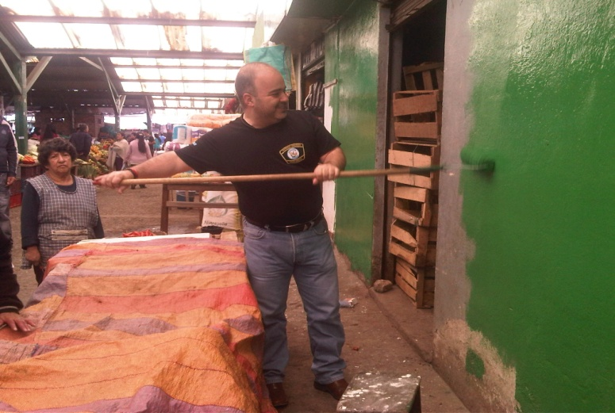

Con un verde esperanza que busca la integración de los vendedores de la plaza de mercado El Potrerillo, la Secretaría de Gobierno de la Alcaldía de Pasto cumplió con la jornada de embellecimiento de más de 100 locales de abarrotes que se encuentran dentro de la central de abastos de la ciudad.

Gustavo Núñez Guerrero, titular del despacho aseguró que desde hace más de una década esta plaza de mercado se encontraba en pésimas condiciones de presentación y añadió que este es el comienzo de un compromiso mutuo entre la administración y los vendedores para mejorar la convivencia, seguridad y las ventas dentro de la plaza.

Con rodillo en mano el secretario de Gobierno y su equipo de trabajo pintaron las fachadas de los establecimientos de abarrotes y granos y manifestaron que junto a los vendedores de productos agrícolas se está construyendo un manual de convivencia. La actividad se extenderá hasta el miércoles 26 de febrero.

Contacto: Secretario de Gobierno, Gustavo Núñez Guerrero. Celular: 3206886274

INVITAN A ACTO RELIGIOSO Y CULTURAL DEL PROGRAMA COLOMBIA MAYOR

Con el interés de contribuir con una política de envejecimiento activo, la Secretaría de Bienestar Social, hace un llamado cordial a las personas mayores del municipio de Pasto y los invita a participar de la celebración eucarística en acción de gracias por el nuevo año 2014, como también de un acto cultural de integración.

La secretaria de la dependencia, Laura Patricia Martínez Baquero informó que las actividades se realizarán este viernes 28 de febrero a partir de las 2:00 de la tarde en las instalaciones de Secretaría de Bienestar Social ubicada en el barrio Mijitayo carrera 26 sur (antiguo Inurbe). Para mayor información comunicarse a los teléfonos 7238680 – 7238681- 7238682

Contacto: Secretaria de Bienestar Social, Laura Patricia Martínez Baquero. Celular: 3016251175

REPOSICIÓN DE RED DE ALCANTARILLADO EN SECTOR DE PANDIACO

La Empresa de Obras Sanitaria de Pasto, EMPOPASTO S.A. E.S.P. adelanta trabajos de reposición de la red de alcantarillado en el sector de Pandiaco, por esta razón se hace necesario restringir el paso de la calle 19 entre carreras 43A y 44. Esta obra cuya Inversión supera los $80 millones de pesos, será culminada para el 17 de marzo.

Así mismo, se recomienda tomar la carrera 44 que se encuentra habilitada en doble sentido hasta la calle 20, o también tomar la calle 18 para llegar al retorno frente a la Universidad Cooperativa y regresar hacia el centro de la ciudad. La empresa ofrece disculpas por los inconvenientes registrados durante la ejecución de estos trabajos y recuerda que trabaja por el desarrollo de la capital de Nariño.

Contacto: Coordinadora de comunicaciones EMPOPASTO, Liliana Arévalo. Celular: 3017356186

Pasto Transformación Productiva

María Paula Chavarriaga Rosero

Jefe Oficina de Comunicación Social
Alcaldía de Pasto

